|  |  |  |
| --- | --- | --- |
| https://ppoe.at/fileadmin/user_upload/sp-logo-bzadl.png | Badewannenspiel |  |
| https://ppoe.at/fileadmin/user_upload/sp-logo-eunl.png | Saubermacher |  |
| https://ppoe.at/fileadmin/user_upload/sp-logo-kugl.png | Körpertest |  |
| https://ppoe.at/fileadmin/user_upload/sp-logo-kamsudu.png | Traumberuf |  |
| https://ppoe.at/fileadmin/user_upload/sp-logo-st.png | Winterdeko |  |
| https://ppoe.at/fileadmin/user_upload/sp-logo-sl.png | Weihnachtskerze |  |
| https://ppoe.at/fileadmin/user_upload/sp-logo-vlig.png | Heinzelmännchen |  |
| https://ppoe.at/fileadmin/user_upload/sp-logo-wwv.png | Expedition Wohnung |  |

Biberbau-Challenge

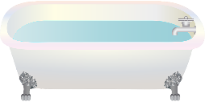

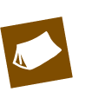Das -Spiel

Für das Badewannenspiel brauchst du:

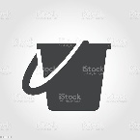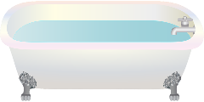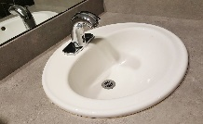 eine ein oder einen

gefüllt mit Wasser.

- Verschiedene kleine Gegenstände   
  
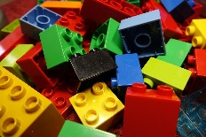 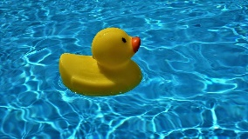 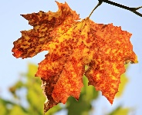 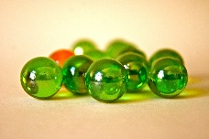 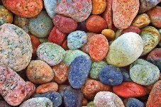 oder andere Gegenstände, die nass werden dürfen. Je mehr Gegenstände du hast, desto mehr Spaß macht es.

Jetzt kannst du dir überlegen welche der Gegenstände untergehen werden, wenn du sie ins Wasser legst. Bei wie vielen Gegenständen hast du richtig geraten?

Vergiss nicht ein Bild zu machen!

Saubermacher

Du brauchst:

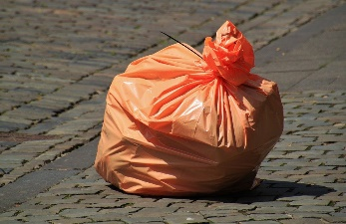

-einen leeren

Nimm dir deinen Müllsack und geh mit deiner Mama, deinem Papa oder deinen Geschwistern eine Runde spazieren. Hebt dabei den Müll auf den ihr unterwegs findet. Vielleicht magst du dir ja Handschuhe anziehen.

Vergesst nicht ein Foto zu machen und wenn ihr nach Hause kommt die Hände gut waschen!

Körpertest

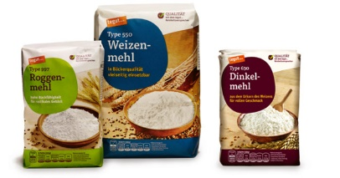**Wie stark bist du? Heb so viele**

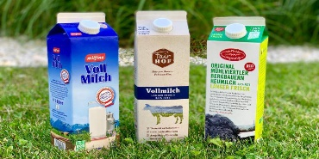

oder oder

und schick uns ein Foto!

**Wie groß bist du?**

Stell dich mit deiner Familie in einer Reihe auf, von groß nach klein und messt euch ab, dann schick uns ein Foto.

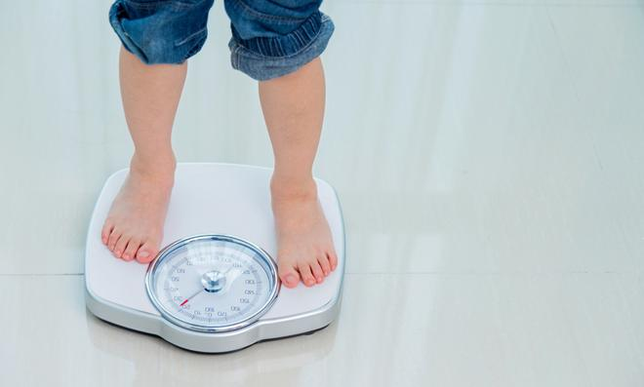**Wie viel wiegst du? Und was wiegt so viel wie du?**

= ?

Wieg dich ab, und dann versuch mit Gegenständen (zB Büchern), die du zu Hause hast, das gleiche Gewicht auf die Waage zu bringen. Mach ein Foto!

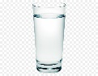**Wie viel Wasser braucht dein Körper?**

Miss ab, wie viel Wasser du pro Tag trinkst.

Traumberuf

Weißt du schon was du werden willst, wenn du groß bist?

 oder 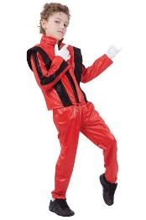 oder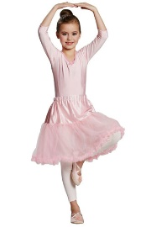 oder oder auch ganz was anderes?

Verkleide dich als dein Traumberuf und schick uns ein Foto!

Winterdeko

Bastle eine Schneeflocke für dein Fenster

1. Nimm ein quadratisches Papier und falte es wie hier aufgezeichnet.
2. 
3. 
4. 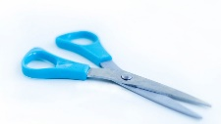
5. M ale das gefaltete Papier so an und schneide mit einer

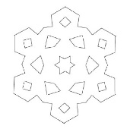die schwarzen Teile weg. Wenn das Papier zu dick ist, falte es einmal weniger oft zusammen.

1. Falte das Papier wieder auf und schick uns ein Foto von deiner

Du kannst ganz viel verschiedene Schneeflocken basteln, wenn du immer andere Muster ausschneidest.

Weihnachtskerze basteln

Du brauchst:

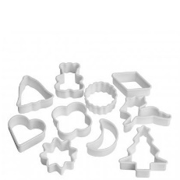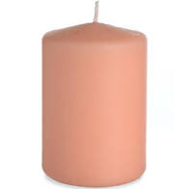 und und 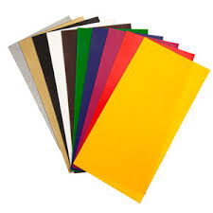



1. auf ein Brett legen

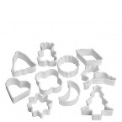

1. Mit einem eine Figur ausstechen.



1. Die Figur ablösen und auf die Kerze drücken.

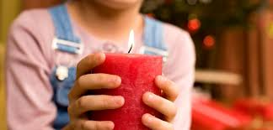

1. Die eigene Hand auf die Kerze legen und so die Figur festkleben

Heinzelmännchen

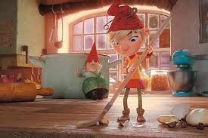Jetzt wo alle immer zuhause sind, gibt es immer viel Arbeit daheim. Da wären helfende Heinzelmännchen doch super, oder?

Sei doch du ein Heinzelmännchen und hilf daheim mit.

Zum Beispiel beim

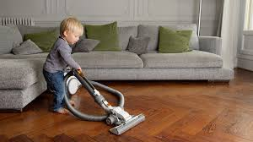

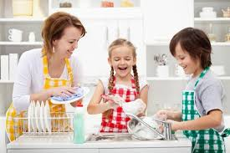



Expedition Wohnung

Wir Biber sind in einem unbekannten Terrain namens Wohnung gestrandet – STOPP – Wir sitzen hier fest – STOPP – Wir werden das Land hier erforschen!

Dazu brauchen wir:

* Eine alte Kamera
* Die Kamerafunktion eines Handys

Ausgerüstet mit einer Kamera startet die Expedition im Kinderzimmer und erkundet die ganze Wohnung ganz genau!

Um die Bewohner*innen des fremden Landes nicht zu stören, können wir uns nur am Boden kriechend fortbewegen und schießen alle Fotos aus dieser Perspektive!

Wenn wir unsere erste Expedition abgeschlossen haben, können wir gleich die nächste planen. Aber dieses Mal wollen wir die Dinge von ganz nah erforschen und gehen mit der Linse ganz nah hin. Oder wir suchen und fotografieren Gegenstände, die weich/hart/rund/eckig/kuschlig/… sind.

Unsere Expeditionsergebnisse schauen wir mit unserer Familie gemeinsam an und bestaunen, was wir so entdecken konnten.